Муниципальное дошкольное образовательное автономное учреждение
«Детский сад №1 компенсирующего вида с приоритетным осуществлением квалифицированной коррекции отклонений в физическом и психическом развитии воспитанников г. Орска»

Аналитическая справка
по результатам взаимопосещения
прогулки в зимний период

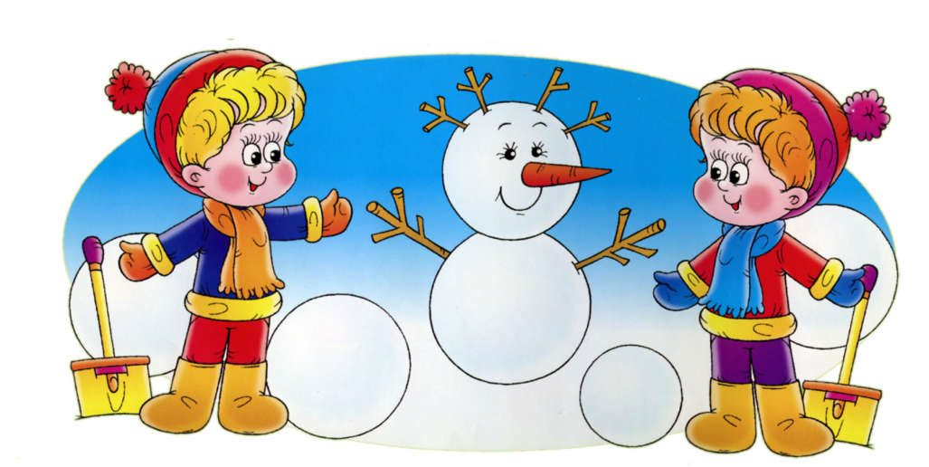

Выполнила: Болдырева О.В.

2026г.
Справка по результатам взаимопосещения прогулки в зимний период
детей среднего возраста.

Цель: установить владение методикой организации и проведения прогулки в зимний
период.
Время прогулки: 1 час., 20мин., присуствовало 9 детей.
Вся прогулка делилась на части:
- Наблюдение «Птицы у кормушки».
- Дидактическая игра «Так бывает или нет?».
- Трудовая деятельность: очистиь скамейки, площадку для подвижных игр от снега, насыпать корм в кормушки для птиц.
- Подвижные игры «Воробушки и автомобили», «Найди пару».
- Самостоятельная деятельность детей.
- Индивидуальная работа: «Пигвины» (ходьба приставным шагом с изменением темпа, сопровождение ходьбы различными движениями рук).
- Итог прогулки.
Педагог начал наблюдение с художественного слова (загадка), потом перешел непосредственно к объекту наблюдения. Дети были зантересованы и активны во время набдюдения. Во время беседы отрабатывались навыки поведения детей: умение выслушивать ответы других, внимательно слушать задания.
В качестве дидактического задания , ребята выяснили , чем хороша зима и чем можно заняться зимой. Загадки помогли педагогу вызвать интерес детей.
Все трудовые поручения соотвествовали возрасту детей. Трудовые задания были посильны детям и выполнялись с удовольствием.
Подвижные игры подобраны в соотвествии с возрастом детей. Игры детям были знакомы, педагог помог вспомнить правила игр, роли выбирались с помощью считалки. Наталья Михайловна следила за процессом игр и безопасностью детей. Дети были активны, проявляли интерес к играм.
Во время индивидуальной работы, педагог предложил детям пройтись , как «пигвин» .
На прогулке использовался выносной материал: лопатки для снега, клюшки и шайба, санки, рули.
Были использованы методы и приемы:
- игровой;
- словесный ;
- наглядный ;
- практический .
Под руководством и контролем педагога:
- наблюдение - дети проявляли любознательность, наблюдательность по отношению к объктам живой природы;
- познавательная деятельность - отвечали на заданные вопросы, проявляли собственную инициативу;
- игровая деятельность – включались в игровую деятельность; с интересом наблюдали за игровыми действиями других детей;
- трудовая деятельность – дети самостоятельно выполняли поручения по инициативе педагога, радовались достигнутым успехам.
На прогулке педагог реализовал все ее части. Смена видов деятельности способствовала поддержанию внимания и работоспособности детей на протяжении всей прогулки. Все задания, поручения, подвижные игры были использованы в соотвествии с возрастом и индивидуальных особенностей детей.

Рекомендации:
- обеспечить детей необходимым выносным материалом для игр и трудовой деятельности.

